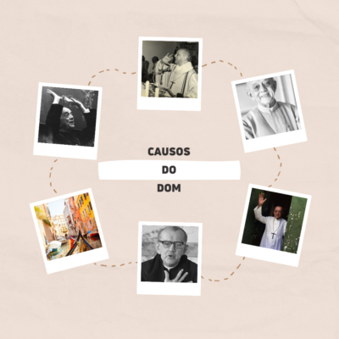
Causas do Dom: Helder y la lectura de libros
Padre Ivanir Rampón
Poco antes de ser ordenado sacerdote, a Helder se le encomendó la tarea de ayudar al rector, el padre Tobías, y al profesor de literatura, monseñor Otávio de Castro, a seleccionar los libros que serían leídos por los seminaristas. Los tres debatieron sobre el contenido de muchas obras. Una vez, el rector le regaló un libro recomendándole que no leyera las páginas marcadas. Helder le dijo:
– Lo siento, padre rector, pero prefiero no tocar este libro si no tiene plena confianza en mí. No acepto la mitad o dos tercios de confianza, no me importa…
– Pero, ya sabes, hay cosas realmente delicadas en estas páginas…
– Padre Rector, usted es un hombre inteligente, un hombre honesto, y sabe que si comienzo a leer este libro, cuando llegue a una parte en la que tenga que detenerme, mi imaginación seguramente irá más lejos que el propio autor.
Y añadió:
– Sería mejor que me dijeras: presta atención, aquí hay algo un poco fuerte, tal vez no lo entiendas bien. Espero que después de leerlo vengas a discutirlo conmigo.
El rector estuvo de acuerdo:
– Está bien, está bien. Aceptado.
Más adelante, Dom Helder será un gran lector, de mente abierta, sin miedo a dialogar con los diferentes autores. Para la Familia Macejanense enviará libros subrayados con notas en los bordes, recomendando lecturas de libros. Varios autores le pidieron que prologara sus obras. Se preparó mucho, mediante la lectura y la oración, para participar cualificadamente en el Vaticano II. Sus conferencias dadas por el mundo, sus homilías, programas de radio, circulares, meditaciones, libros… muestran rasgos de alguien que leía mucho y estaba al día en los temas tratados.
Padre Ivanir Antonio Rampón
Algunas fuentes:
Benedicto Tapia de Renedo. Hélder Câmara: proclamas la juventud . Salamanca: Ediciones Sigueme, p. 11-12, 1976.
Dom Helder Camara. Le conversioni di un vescovo . Turín: Società Editrice Internazionale. Prefazione di José de Broucker, p. 42. [Original Lés conversions d'évêque : Editions Seuil, 1977].
Hélder Cámara. Chi sono io? La cura de Benedicto Tapia de Renedo, presentada por Ettore Mesina. Asís: Cittadella Editrice, p. 17-18, 1979.
Ivanir Antonio Rampon, El camino espiritual de Dom Helder Camara . São Paulo: Paulinas, pág. 28, 2013.
José de Broucker. Hélder Cámara. La violencia de un pacífico . Roma: Edizioni Saggi ed esperienze, Tipografia Città Nuova, p.11-12, 1970.
Nelson Piletti y Walter Praxedes, Dom Hélder Câmara: entre el poder y la profecía . São Paulo: Editora Contexto, pág. 76-77, 2008.
Roger Borgeon, Il profeta del Terzo Mondo , p. 236-237.

